Муниципальное бюджетное дошкольное образовательное учреждение
центр развития ребенка — детский сад № 69 «Золотой ключик»

КОНСУЛЬТАЦИЯ ДЛЯ РОДИТЕЛЕЙ

«Детям о труде пожарных»
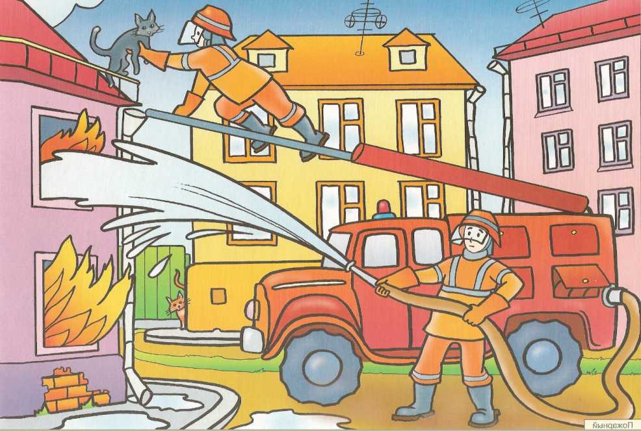
Составили
воспитатели группы №12
Белевцова Л.В.
Тазиева Г.А

г.о. Мытищи 2021 год
Профессия пожарных и пожарная машина - это то, что интересно любому ребенку, особенно, мальчишкам. Но, к сожалению, для многих детей представления о труде пожарных ограничиваются самыми элементарными сведениями о пожарной машине, пожарных шлангах и тушении пожара водой. Рассказы для детей позволят ребятам лучше узнать о важной профессии, узнать о пожарной технике и и изобретениях человека, которые позволяют делать нашу жизнь безопаснее и защищать нас от огня!
КАК ДЕНИСКА РЕШИЛ СТАТЬ ПОЖАРНЫМ
Жили — были в большом городе в одном высоком доме мама, папа, Дениска и Аленка. Дениска был уже большой и в этом году пошел в школу в первый класс. А Аленка — его маленькая сестрёнка- ходила в садик. И они, как и ты, (имя ребенка), очень любили играть.
Самой любимой Денискиной игрушкой была пожарная машина — почти как настоящая! Красная, с крутящимися колесами, настоящими фарами, и даже с лестницей и кабиной для пожарного. Дениска очень любил эту игрушку и даже иногда давал поиграть с машиной своей маленькой сестричке Аленке.
Утром в воскресенье после завтрака, как всегда, дети играли. Дениска взял свою любимую игрушечную пожарную машину и отправился тушить пожары. Он возил машину туда –сюда, отправлял в гараж, накачивал много воды, поливал огонь из шланга, спасал Аленкиных кукол. Наигравшись, он побежал к папе и сказал: «Я когда вырасту, буду пожарным!»
— А каким пожарным ты хочешь стать, Дениска? – спросил папа.
— Дениска очень удивился: «Как каким? Тем, который в каске пожары тушит водой – пшшшш! И огонь погас! И который спасает людей. А разве другие пожарные бывают?»
— Дениска, пожарные бывают разные! — ответил папа.
— И я тоже пожарником буду, — закричала маленькая Аленка, сестричка Дениса. – Точнее, пожарницей. Буду Дениске помогать пожары тушить, когда вырасту!
КАК ПРАВИЛЬНО ГОВОРИТЬ О ПРОФЕССИИ ПОЖАРНЫХ – «ПОЖАРНЫЙ ИЛИ ПОЖАРНИК»?
— Аленка! «Пожарник» – это тот человек, который попал в пожар и пострадал от пожара. Или тот, кто не пожарный по профессии, а просто интересуется этим делом. А тех людей, которые тушат пожары, настоящих смелых борцов с огнем называют правильно «пожарные». Настоящий пожарный никогда не назовет себя «пожарником»! Поэтому о бойцах пожарной охраны всегда говорят только так – «пожарные».
— Тогда я лучше буду помогать пожарным и нашему Дениске! — решила Аленка.
— Папа, расскажи, какие бывают пожарные, — попросил Дениска.
— Я тебе не просто расскажу, а еще и загадки вам загадаю.
— Ура! – закричали Аленка и Дениска и даже запрыгали от нетерпения. Они очень любили папины загадки. Дети устроились поудобнее рядом с папой на диване и приготовились слушать и угадывать.
КАК ПОЖАРНЫЕ УЗНАЮТ О ПОЖАРЕ
— Как вы думаете, Аленка и Дениска, как пожарные узнают, что нужна их помощь и куда им нужно ехать тушить пожар?
Вопрос ребенку: сделайте паузу и спросите своего ребенка: «А ты уже догадался, что ответили папе Дениска и Аленка? Как же пожарные узнают, куда им ехать тушить пожар?». Выслушайте любые предположения детей, это очень важно — научить рассуждать и давать ответы на проблемные вопросы. И продолжите читать рассказ.
Дениска сразу же ответил: «Пожарным люди по телефону звонят, и пожарные к ним приезжают. Есть такой телефон — 101 или 112. Его нужно знать наизусть и по нему звонить в случае пожара. И тогда пожарные узнают, что нужна их помощь, и приедут».
— Да, правильно, звонят по телефону, — подтвердил папа. — Но не пожарным. Звонок поступает в специальный центр. В этом центре информацию уточняют и заявку передают в пожарную часть. По команде диспетчера пожарной охраны уже через 1-2 минуты выезжает пожарная машина. Диспетчер дежурит и днем, и ночью, ведь ночью тоже бывают пожары и нужно передать пожарным адрес, где их очень ждут.
Диспетчерами часто работают женщины, так что и ты, Аленка, когда подрастешь, сможешь стать диспетчером пожарной охраны, если захочешь. Будешь принимать звонки и передавать пожарным данные о том, где нужна их помощь (покажите ребенку картинку «Диспетчер пожарной службы за работой»).
«Ой, как здорово! Я смогу Дениске помогать!», — обрадовалась Аленка. И вдруг испуганно спросила: «А что делать, если у меня мобильного телефона нет, а я попала в пожар? И рядом ни у кого телефона нет! Пожарные ко мне не приедут?»
Вопрос детям: А как ты думаешь, что нужно сразу же делать, если начался пожар, а у тебя нет телефона? (Выслушайте ответы детей. Очень важно не давать им оценки, иначе дети будут бояться сказать что-то не то. Из ответа ребенка мы узнаем, готов ли он к непредсказуемой ситуации и знает ли, что нужно в ней делать. И сможем дать ребенку информацию о правильном выходе из данной ситуации).
Папа успокоил Аленку: «Пожарные обязательно приедут. Люди всё продумали. В кафе, в театрах, в магазинах, школах, кинотеатрах – везде — везде, где много людей, всегда есть специальная пожарная кнопка около лестниц. Вот как она выглядит (покажите ребенку картинку). На ней написано: «При пожаре открой крышку. Нажми кнопку». Она всегда красного цвета и находится под стеклом или под крышкой. В случае пожара надо попросить взрослых открыть или разбить стекло и нажать на эту кнопку. Как только человек нажмет на эту кнопку, пожарные получат вызов о пожаре.И тут же выедут на помощь. С этой кнопкой баловаться нельзя. Ее нажимают только когда начался пожар».
Папа хитро посмотрел на Аленку и Дениску. По его взгляду дети сразу поняли, что папа что-то интересное задумал и уже с нетерпением ждали его следующую задачку. Папа спросил детей: «А как вы думаете, смогут ли пожарные узнать о пожаре, если в этом здании сейчас людей нет?Например, начался пожар на складе. Люди здесь работают днем. А сейчас вечер, они ушли домой. И никого- никого нет! А начался пожар. Пожарные приедут его тушить или нет? Позвонить ведь некому, людей рядом нет?»(дайте возможность Вашему ребенку ответить на этот вопрос)
— Нет, не узнают! – огорченно ответили Дениска и Аленка. — Ведь некому кнопку нажать и звонить. И дети грустно добавили: «Наверное, всё тогда сгорит! Пожарные приедут только тогда, когда огонь будет виден на улице, и будет уже поздно его тушить!»
— Неужели? – папа сделал большую паузу и еще раз очень хитро взглянул на детей. Дениска и Аленка задумались.
— Нет, узнают, узнают! Люди точно что-то придумали, — закричали Дениска и Аленка. – Папа, расскажи нам, что они придумали! Наверняка они придумали какого-то волшебного помощника!
— Точно! Это даже не помощник, а помощница — фея. И называют эту помощницу — фею очень важно — «пожарная сигнализация». Вот какое красивое у нее имя. В домах, на заводах, на складах есть специальная пожарная сигнализация. Если начинается пожар – например, поднялась температура в этом помещении и стало очень жарко или начался дым, то датчики пожарной сигнализации срабатывают и дают сигнал пожарному диспетчеру. И тогда пожарные узнают, что возник пожар и могут помочь. Они тут же выезжают по этому адресу и начинают тушить пожар. Вот как люди интересно придумали! Найдите-ка пожарную сигнализацию — нашу волшебную фею — на этих картинках. Где она спряталась?
— А я такую видела! Точно такую же. У нас в садике она есть. И еще в подъезде! и в клубе, куда я хожу на танцевальный кружок! — обрадовалась Аленка.
— И у нас в школе тоже такая же есть. А я и не знал зачем она, думал, что для красоты повесили, — признался Дениска и улыбнулся. Ребятам завтра в классе расскажу, что это за штука такая у нас в школе висит.
А ЧТО БЫЛО РАНЬШЕ, КОГДА ЭЛЕКТРИЧЕСТВА НЕ БЫЛО? КАК ПОЖАРНЫЕ УЗНАВАЛИ О ПОЖАРЕ?
Дениска вдруг задумался и спросил: «Папа, а раньше что люди делали, когда электричества не было, не было кнопок, не было машин, не было телефонов и сигнализации? Как же тогда узнавали, что случился пожар и нужна помощь пожарных?»
А папа почему-то не стал отвечать Дениске. А неожиданно вместо этого он … прочитал строчки стихов, которые хорошо знают все дети — и ты, и Аленка, и Дениска. Папа вдруг стал читать…стихи про дядю Стёпу!
«В доме восемь дробь один
У заставы Ильича
Жил высокий гражданин,
По прозванью Каланча,
По фамилии Степанов
И по имени Степан,
Из районных великанов
Самый главный великан».
«А при чем здесь дядя Степа?» — удивились дети. — «Он не был пожарным! Мы точно помним. Нам мама недавно эту книжку читала!»
А папа уже подготовил новую загадку: «А Вы знаете, почему дядю Степу называли все «каланча»? И что такое «каланча»?»
— Я знаю, — бойко ответила Аленка. — Это такой вкусный калачик, бывает с маком, бывает просто румяный без мака. Его на улице продают. Так и называется «кала…», «калачик», «нет, калатчик» или «калачок» …, ой, я забыла. По-моему калачик. Или каланча? Наверное, дядя Степа его любил есть. А при чем тут пожарные?»
Дениска возразил: «Да при чем тут калачик? Каланча — это значит, большой, огромный, он ведь самый главный великан был. Ну просто имя такое ему придумали — не Миша, не Стёпа, не Федя, а Каланча! Чтобы смешнее было!»
Папа ничего детям не ответил. Он подозвал Дениску и Аленку к столу, развернул журнал и показал им фотографию, сказав: » Поглядите. Это старинная пожарная каланча!» (покажите детям фото каланчи).
«Вот это да!!! — удивились дети. — Какая высокая! Даже выше самого большого дома!!! Поэтому дядю Степу так и назвали, потому что он был тоже очень высоким как эта каланча. Самым высоким! Ура! Мы догадались, при чем тут каланча и зачем она пожарным раньше была нужна!».
— Догадались! догадались! — Дениска и Аленка и даже запрыгали от радости. А ты догадался, дружок? (спросите у ребенка ответ на этот вопрос, послушайте его рассуждения и после этого прочитайте объяснение папы из рассказа).
— Конечно, такая высокая каланча нужна была пожарным, чтобы видеть все дома вокруг и вовремя заметить огонь в доме. Раньше огня очень боялись. Ведь многие дома были деревянными, легко горели. Если горел один дом, то огонь мог перейти на другой дом. И так мог сгореть целый город! Поэтому и день, и ночь на пожарной каланче несли дозор люди. Как увидят огонь и дым — тут же выезжают тушить пожар. Мчится по булыжной мостовой пожарный обоз, все ему место уступают. Машин тогда еще не было. Поэтому и ездили пожарные на … лошадях! Везет пожарный обоз на лошадях большую бочку с водой для тушения пожара (покажите ребенку на картинке ниже, как раньше ездили пожарные — не на машине, а на обозе с бочкой!).
«На площади базарной,
На каланче пожарной
Круглые сутки
Дозорный у будки
Поглядывал вокруг —
На север,
На юг,
На запад,
На восток,-
Не виден ли дымок»
(Отрывок из стихотворения С. Маршака «Пожар»).
А еще раньше, когда даже каланчи не было, в случае пожаров звонили в колокол.Такой звон назывался «набат». Набат слышали все — все люди, они тут же прибегали помогать друг другу тушить огонь. Ведь тогда пожарных еще не было, и людям приходилось тушить огонь всем вместе, всем миром, самим. Даже загадка такая есть — о набате:
Если вдруг пришла беда,
Бьём мы в колокол всегда.
Наводнение, пожар —
Все сбегутся: мал и стар.
— Как хорошо, что сейчас есть пожарные машины! — обрадовались Аленка и Дениска. — И что есть и телефоны, и специальные кнопки, и сигнализация, которая подает сигналы.
— Сейчас есть и спутники. Они фотографируют из космоса землю. Если видят черное пятно в лесу или тайге — это означает, что начался большой пожар. Они передают информацию на землю об этом. И тут же пожарные едут тушить пожар.
ПОЧЕМУ ПОЖАРНАЯ МАШИНА КРАСНОГО ЦВЕТА?
— Уууууу! – загудел вдруг Дениска как сирена пожарной машины. – Я пожарный! Я еду на пожар! Он схватил свою любимую пожарную машину и стал возить ее по полу.
— Дениска! А ты знаешь, почему твоя пожарная машина красного цвета? Причем во всех странах пожарная машина именно такого цвета?
— Я знаю! – гордо ответила Аленка вместо Дениски. – Потому что красный цвет — очень яркий, это цвет огня. Он издалека виден. Нам в садике об этом рассказывали. И такую машину быстро все замечают и уступают ей дорогу, чтобы она быстрее доехала до горящего дома. И еще поэтому пожарная машина всегда едет с сиреной – чтобы ее все сразу же слышали.
— Умница, — похвалил Аленку папа. — Пожарные должны очень быстро приехать на вызов. Пожарной машине все уступают дорогу. Так принято во всех странах мира. И поэтому во всех странах всегда пожарные машины красного цвета и обязательно с сиреной и мигалкой! Вот как звучит сирена (дайте послушать звук сирены в видео про пожарную машину).
Полезные советы для взрослых по чтению рассказов- бесед о пожарных:
1.В рассказах про профессию пожарных дано несколько частей с подзаголовками. Подзаголовки сделаны чтобы Вам было удобнее ориентироваться в тексте. Детям подзаголовки из рассказа читать не нужно.
2. В ходе рассказа даны задания детям. Задавайте эти вопросы- загадки своему ребенку по ходу чтения рассказа о пожарных, пусть он поразмышляет, сам ответит на них. А потом уже прочитайте ответ из рассказа.
3. Лучше не читать ребенку сразу все рассказы, а познакомить с ними по частям, чтобы у Вас было время спокойно всё рассмотреть, обсудить, обыграть. И малыш не устанет, и Вам будет проще, и ребенок будет с нетерпением ждать продолжения беседы про пожарных. Обязательно делайте паузы — игры для отдыха — они необходимы детям. Примеры таких игр — динамических пауз — даны ниже в ходе рассказов. Вы можете придумать свои паузы или физкультминутки.

